Категория: Оформление выставок.
Отрасль (тематика): Психология.

«Познай себя»

Книжная выставка «Познай себя» представляет книги, посвященные различным направлениям практической психологии.
Интерес и внимание к самому себе, к своему внутреннему миру – обязательное качество современного самостоятельно мыслящего, развивающегося человека, важнейшее условие для того, чтобы стать хозяином собственной судьбы.
Издания, представленные на выставке, помогут любому желающему лучше узнать возможности собственного интеллекта, определить особенности темперамента. Помогут найти пути дальнейшего развития, выявить свои склонности и таланты.

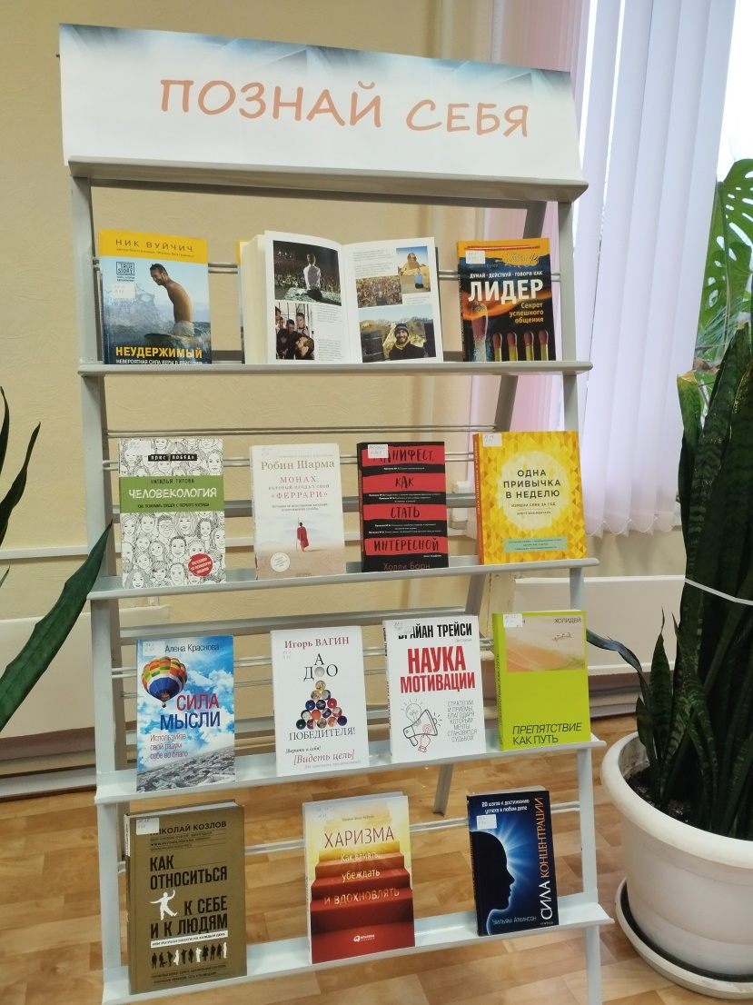

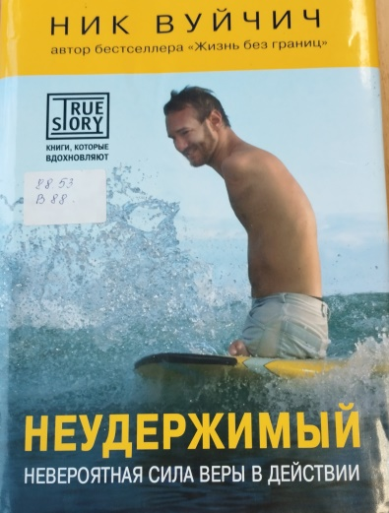
Вуйчич, Н. Неудержимый. Невероятная сила веры в действии / Ник Вуйчич : [пер с англ. Т. О. Новиковой]. – М. : Эксмо, 2015. – 320 с.: ил. - ISBN 978-5-699-63132-2. – Текст : непосредственный.
Это вторая книга популярного оратора, автора бестселлера «Жизнь без границ». Ник Вуйчич родился без рук и ног; он построил успешную карьеру, много путешествовал, женился, стал отцом. В книге Ник Вуйчич говорит о проблемах и трудностях, с которыми мы сталкиваемся ежедневно: личные кризисы, сложности в отношениях, неудачи в карьере и работе, плохое здоровье и инвалидность, жестокость, насилие, нетерпимость, необходимость справляться с тем, что нам неподконтрольно. Ник объясняет, как преодолеть эти сложности и стать неудержимым.

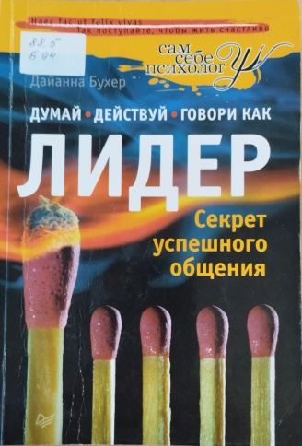
Бухер, Д. Думай, действуй и говори как лидер / Дайанна Бухер . – СПб. : Питер, 2013. – 192 с. – ISBN 978-5-459-01270-5. – Текст : непосредственный.
В этой книге признанный эксперт риторики Дайанна Бухер рассказывает о десятках небольших трюках, которые помогут выработать стиль поведения лидера. Контролировать голос, язык тела, взгляд, движения, употреблять фразы, располагающие к доверию, запоминающиеся и утверждающие особый статус. Думать на несколько шагов вперед, излагать свои мысли так, чтобы люди принимали вашу точку зрения, внушать уважение и привлекать внимание.

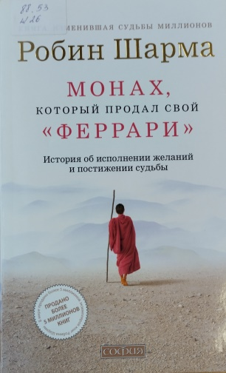

Шарма, Р. Монах, который продал свой «феррари» : История об исполнении желаний и постижении судьбы / Робин Шарма : [пер с англ.]. – М. : София, 2012. – 224 с. - ISBN 978-5-399-00336-8. – Текст : непосредственный.
Ставшая бестселлером во многих странах мира книга Робина Шармы рассказывает необыкновенную историю Джулиана Мэнтла - адвоката-миллионера, которому довелось пережить духовный кризис. Погружение в древнюю культуру изменяет его жизнь, он открывает для себя действенные, мудрые практические знания, которые учат: радостно мыслить, жить согласно своему призванию, осознать силу своего ума и действовать мужественно и др.
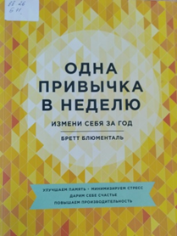
Блюменталь, Бретт. Одна привычка в неделю. Измени себя за год / Бретт Блюменталь : [пер с англ. М. Поповой]. – М. : Манн, Иванов и Фербер, 2018. – 336 с. - ISBN 978-5-00117-313-7. – Текст : непосредственный.
Любая значительная перемена подразумевает ряд последовательных небольших изменений, маленькие перемены подстегивают желание двигаться дальше по пути к успеху – утверждает эксперт по здоровому образу жизни Бретт Блюменталь и предлагает воспользоваться своей программой «маленьких перемен». Идея проста: каждую неделю в течение года нужно вносить одно маленькое позитивное изменение в свой образ жизни. И уже очень скоро улучшатся взаимоотношения с людьми, разовьются интеллектуальные способности и творческий потенциал, повысится самооценка и человек будет выглядеть более счастливым и позитивным.

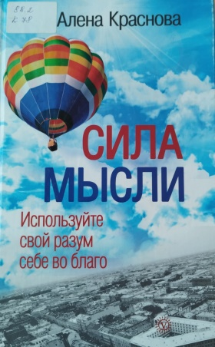

Краснова, А. Сила мысли. Используй свой разум себе во благо / Алена Краснова. - СПб. : Вектор, 2013. – 192 с. – (Разумная психология). - ISBN 978-5-9684-5 - 2044-2. – Текст : непосредственный.
В этой книге автор предлагает методику, как сознательно создавать то, что может изменить вашу жизнь, предлагает изучить возможность достигать свои цели и реализовывать свои мечты.

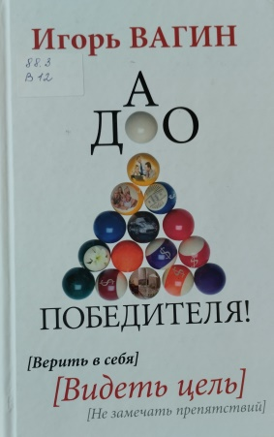

Вагин, И. ДАО победителя! Верить в себя. Видеть цель. Не замечать препятствий / Игорь Вагин. – СПб. : Вектор, 2012. – 224 с. – (Разумная психология). - ISBN 978-5-9684-1913-2. – Текст : непосредственный.
Игорь Вагин – один из известных в России психологов-бизнес-консультантов. Его программы и тренинги можно определить одним: « Все, что есть у человека, можно превратить в драйв». В этой книге речь пойдет об уверенности.

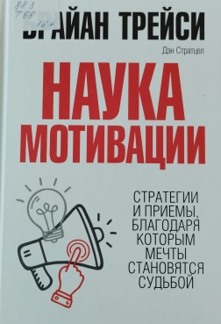
Трейси, Б. Наука мотивации / Б. Трейси, Д. Стратцел : [пер с англ. С. Э. Борич]. – Минск : Попурри, 2018. – 240 с. - ISBN 978-985-15-3544-2. – Текст : непосредственный.
В своей книге Брайн Трейси, развенчивая множество мифов о мотивации, представляет эту науку и разъясняет ее особенности. Если систематически применять ее в жизни, то мечты воплотятся в реальность.

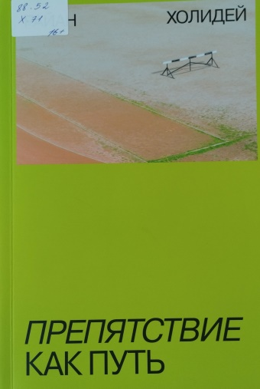
Холидей, Р. Препятствие как путь / Райан Холидей : [пер с англ. Е. Поникарова]. – М. : Манн, Иванов и Фербер, 2020. – 240 с. - ISBN 978-5-00169-106-8. – Текст : непосредственный.
В этой книге рассказывается, как некоторые из самых успешных людей использовали знания, чтобы справиться с трудными, а порой даже невозможными ситуациями. Сформулированные в ней принципы помогают действовать менее импульсивно, более обдуманно, более дисциплинировано и уравновешенно в любой сфере жизни.

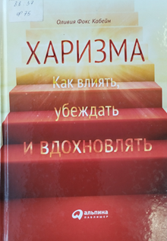

Фокс, К. О. Харизма : как влиять, убеждать и вдохновлять / Оливия Фокс Кабейн : [пер с англ.]. – 4-е изд. - М. : Альпина Паблишер, 2015. – 307 с. - ISBN 978-5-9614-5430-7. – Текст : непосредственный.
Автор книги берется доказать, что харизма – это набор социальных навыков, которые можно развивать помощью методик и упражнений. По ее мнению, харизматичной личностью может стать любой, если захочет и приложит к этому силы.

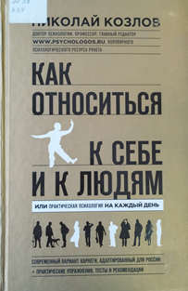

Козлов, Н. И. Как относиться к себе и людям / Николай Иванович Козлов. – М. : Эксмо, 2015. – 384 с. - ISBN 978-5-699-48888-9. – Текст : непосредственный.
Это современный вариант книги Д. Карнеги, только основанный на российском материале и включающий более широкий круг вопросов: не только деловое и повседневное общение, но и личностный рост, семья и др.

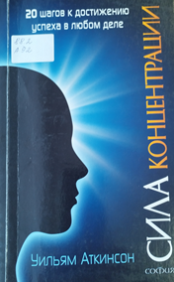

Аинтсон, У. Сила концентрации / Ульям Уоркер Аткинсон : [пер с англ.]. - М. : София, 2013. – 160 с. - ISBN 978-5-399-00429-7. – Текст : непосредственный.

